Приобретение, монтаж и ввод в эксплуатацию станции водоподготовки ВЗУ №3 г. Дмитров, ул. Сенная
1. Общая часть.
Настоящее задание разработано для станции водоподготовки блочно-модульного исполнения (далее - Станция), устанавливаемой и подключаемой в сеть после насосов первого подъема на водозаборном узле (далее - ВЗУ) для снабжения потребителей водой хозяйственно-питьевого назначения производительностью 420 м3/час по очищенной воде. ВЗУ расположен по адресу: Российская Федерация, Московская область, по адресу: г. Дмитров, ул. Сенная
Станция поставляется в блочно-модульном исполнении заводской готовности, укомплектованная всем необходимым технологическим оборудованием, системами автоматики, контроля, электрическим отоплением и системой электроснабжения. Блочно-модульная конструкция должна быть утепленной и иметь систему электрического отопления для поддержания внутренней температуры не менее +15 ⁰С.
Станция должна быть сертифицирована и допущена к применению для нужд питьевого водоснабжения, выдерживать климатические воздействия окружающей среды без потери товарного вида не менее 10 лет, отвечать требованиям энергосбережения и энергоэффективности. Блочно-модульная конструкция Станции должна иметь утепленную входную дверь, оконные проемы и технологические проемы. Всё оборудование установленное внутри здания, должно быть новое (не использованное ранее, не восстановленное, без дефектов, с ярлыками и заводской маркировкой), иметь гарантии качества производителя, а также обладать всеми необходимыми сертификатами. Аналогичные требования предъявляются к блочно-модульной конструкции для размещения оборудования.
Станцией решаются вопросы снижения мутности воды и снижение содержания железа в воде до требований СанПиН 2.1.4.1074-01 «Питьевая вода. Гигиенические требования к качеству воды централизованных систем питьевого водоснабжения. Контроль качества».
Срок поставки и ввод в эксплуатацию Станции: в течении 12 (двенадцати) недель с даты заключения Контракта.

Техническая часть.
2. Сведения об инженерном оборудовании, о сетях инженерно-технического обеспечения, перечень инженерно-технических мероприятий, содержание технологических решений
2.1. Технологические решения
ОБЛАСТЬ ПРИМЕНЕНИЯ СТАНЦИИ
Станция предназначена для очистки воды из подземного источника (артезианских скважин) и подачи очищенной воды на хозяйственно-питьевые нужды Объекта.
Общие данные:
Климатические условия в соответствии с СП 131.13330.2012 Строительная климатология.
Режим работы станции водоподготовки: 24 часа/сут, 7 дней/неделю, 365 дней в году.
Станция должна состоять из:
1. блока грубой очистки;
2. блока напорной аэрации;
3. блока осветления и обезжелезивания;
4. блочно-модульного здания станции водоподготовки с поддерживающими металлоконструкциями;
5. комплекта манометров и кранов пробоотборников после каждого узла и до и после каждого фильтра.
1. Оборудование блока грубой очистки должно быть: фильтр сетчатый, который предназначен для защиты последующего водоочистного оборудования от повреждений, возникающих из-за проникновения инородных тел, таких как: частицы сварки, уплотнительные материалы, металлическая стружка, ржавчина и т.п. Частота промывки определяется в ходе эксплуатации.
2. Блок напорной аэрации должен состоять из 2-х компрессоров, аэрационной трубы, сепаратора воздуха и датчика потока, установленного после обезжелезивания.
Используемый компрессор должен быть безмасляный, малошумный компрессор, способный подавать до 1500 л воздуха в час при противодавлении до 6,0 кг/см2. Включение и выключение компрессора должно происходить по сигналу с датчика потока. Один из компрессоров должен находиться в режиме ожидания и переключаться вручную после наработки определенного количества часов. Аэрационная труба должна быть предназначена для более интенсивного растворения кислорода воздуха за счет пластиковых колец заполняющих внутреннее пространство трубы.
Для отвода не растворившегося воздуха из воды должен быть предусмотрен сепаратор воздуха. Вода через тангенциальный ввод должна подаваться в разделительную камеру сепаратора. Воздух собирается в центре воронки и выводится через встроенный воздухоотводчик. Датчик потока лепесткового типа должен быть предназначен для запуска компрессора при появлении протока воды через трубу.
3. Блок осветления и обезжелезивания должен состоять из автоматической установки фильтрации, которая представляет собой скорый напорный фильтр, загруженные сыпучим материалом. Корпуса фильтров должны быть выполнены из стали Ст.3 диаметром 2600 мм, дренажная система – из нержавеющей стали. Обвязка фильтров - из высокопрочного пластика. Внутри и снаружи корпус фильтра должен быть обработан антикоррозионным покрытием. В качестве фильтрующего материала должна применяться каталитическая зернистая загрузка Сорбент АС. Восстановление фильтрующей способности установки должно осуществляется без применения каких-либо химических веществ путём промывки слоя фильтрующего материала обратным потоком. Удаление из воды соединений железа должно осуществляться путем фильтрования через слой каталитической загрузки. Установка обезжелезивания должна состоять не менее чем из 8 фильтров. Обвязка фильтров представлена на рис№ 1-1. Все фильтры должны быть оборудованы системой слива и опорожнения.
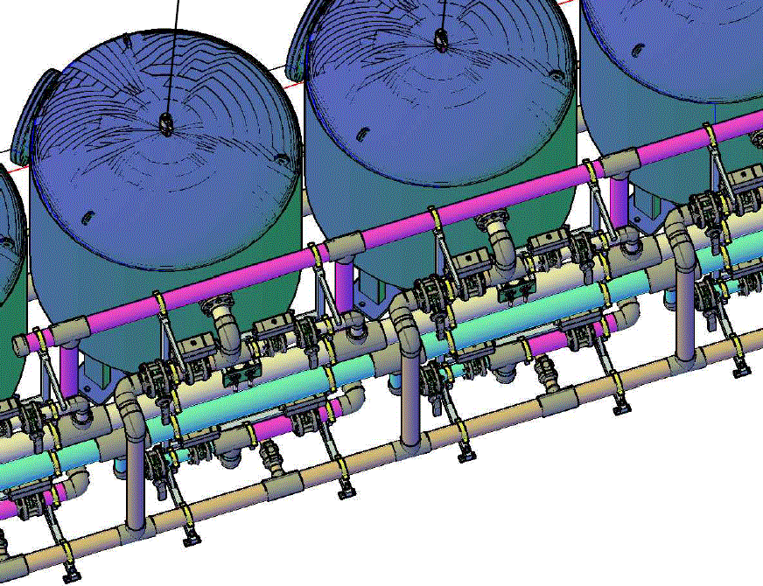
Рис.1-1

рис.1-2
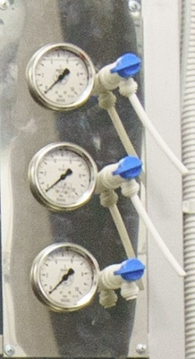

Каждый фильтр должен быть оснащен панелью из нержавеющей стали (как на рис.1-2) с выводом на нее показаний манометров и вывод пробоотборников из точек:
- Перед фильтром;
- После фильтра;
- Промывка;

В комплект поставки входят 2 компрессора для сжатия воздуха КИП (1 рабочий, 1 резервный). Установка фильтрации оснащена единой системой автоматизации. Система должна быть построена на базе контроллера с сенсорным ЖК экраном диагональю не менее 3,5 дюйма и должна иметь возможность для интеграции в верхнюю систему диспетчеризации (протокол Ethernet, Modbus).

Интерфейс панели автоматизации должен быть следующим:
- Главное меню (рис. 1-3):
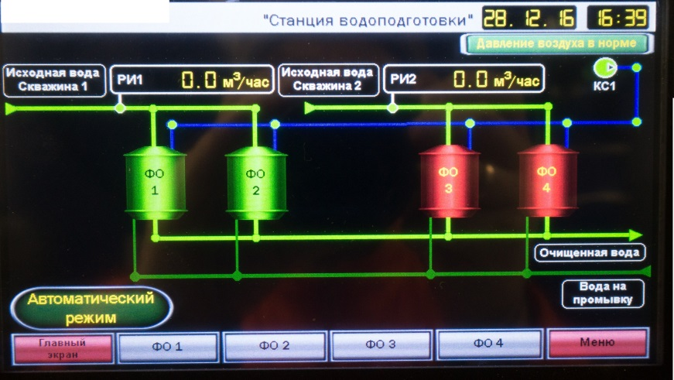

- Настройка каждого фильтра (при нажатии на соответствующую пиктограмму) (рис.1-4):
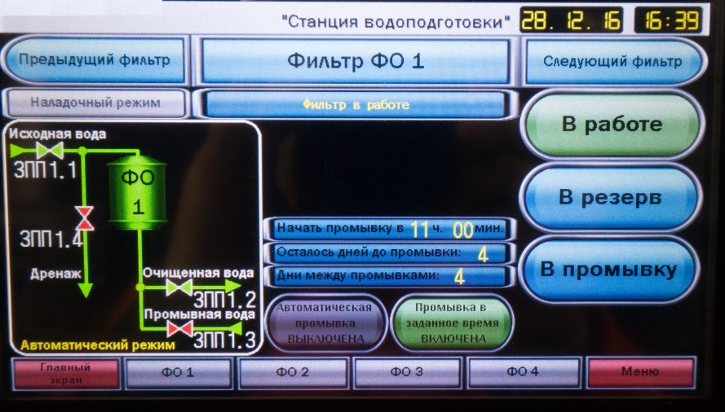
- Каждая пиктограмма отраженная на рис. 1-3 и рис. 1-4 должна осуществлять соответствующее действие. Например – «в работе» - перевод фильтра в рабочее состояние, «в резерв» - перевод фильтра в резерв путем перекрытия всех его пневмозатворов (4 пневмопривода на 1 фильтр). Каждая пиктограмма с запорной арматурой с пневмоприводом должна срабатывать при нажатии на нее – открываться окрашиваясь в зеленый цвет, закрываться окрашиваясь в красный цвет. Значения с установленных на входе и выходе со станции расходомеров должны быть выведены на панель управления и отражаться в главном меню в соответствии с приложенным изображением. Фильтр в рабочем режиме отображен должен быть в зеленом цвете, в промывке – красным, в резерве – синим.

5. Здание станции водоподготовки:
Блочно-модульное здание должно обеспечивать нормальную эксплуатацию оборудования круглый год в условиях как высоких температур в летние периоды, так и в зимнее время при отрицательных температурах. Габариты: (ДхШхВ) 22 000 х 10 000 х 4 000 мм. Здание должно быть оборудовано:
• системами отопления;
• системами вентиляции;
• системами освещения;
• пластиковыми окнами;
• воротами, дверью.
Основными характеристиками блочно-модульного здания должны быть следующие:
1. вариант исполнения должен быть – стандартный, предназначенный для эксплуатации в Московской области;
2. утеплителем должны служить сэндвич-панели, стены-толщина не менее 100 мм, потолок – не мене 120 мм;
3. наружная отделка - сэндвич-панели, цвет по согласованию с Заказчиком;
4. двери наружные должны быть металлические, с доводчиком и замком, должна быть предусмотрена установка ворот по ширине и высоте здания;
5. вентиляция должна быть естественная и принудительная с использованием электровентилятора;
6. электроустановки здания должны быть рассчитаны на подключение к электрической сети напряжением 220/380В, частотой 50 Гц с глухо заземлённой нейтралью. Маркировка кабелей должна быть произведена в соответствии с ГОСТ 23594-79 маркерами, цветом, соответствующим цвету проводов и кабелей.
Электрооборудование здания должно состоять из электровводов, щита вводнораспределительного, с переключателями, комплекта предохранителей, автоматическими выключателями и устройствами защитного отключения. Электропроводка должна быть выполнена открыто, в промышленных металлических кабель каналах по внутренней обшивке. Освещение должно быть люминесцентное. Отопление должно быть автономным от электроконвекторов. Внутренняя отделка потолка и стен сэндвич-панели, цвет по таблице RAL 9003.
Оборудование станции и комплектующие, а также иные товары и материалы поставляемые в рамках исполнения Контракта и используемые при монтаже Станции, отражены в таблице 1 – спецификации комплекта оборудования станции водоподготовки.
Технические требования к автоматической системе управления (далее – АСУ) станции водоподготовки:
Требования к системе АСУ Станции воподготовки в целом:
АСУ Системы водоподготовки предназначена для автоматизации функций контроля и управления технологическим процессом станции воподготовки. С помощью АСУ Станции водоподготовки подлежат автоматизации следующие основные функции контроля и управления:
– контроль работы фильтров, измерение технологических параметров, сбор данных, представление полученной информации о состоянии систем оперативно-технологическому персоналу;
– автоматическое регулирование, включающее обеспечение устойчивости протекания процессов и реализации функций управления по стабилизации основных параметров;
- должна быть возможность дистанционного управления - управление регулирующей, отсечной арматурой и технологическим оборудованием;
– защита объекта (противоаварийная сигнализация и блокировка);
– документирование информации по контролю параметров, по контролю технологических и оперативных событий и действиям операторов.
Требования к структуре и функционированию АСУ Станции водоподготовки:
АСУ Системы водоподготовки должна быть выполнена как первый и второй уровень распределенной трехуровневой автоматизированной системы управления, обеспечивающая контроль и управление всеми подключенными инженерными системами и возможностью вывода соответствующей информации на третий уровень.
Первый уровень АСУ Станции водоподготовки составляют средства получения информации и средства воздействия на процесс.
К этим средствам в общем случае относятся:
- различные типы датчиков - датчики температуры и давления воды, расхода воды, и др. (при наличии);
- пневмопривода клапанов фильтров;
- подготовка воздуха для пневматических клапанов;
- частотные преобразователи для двигателей насосных станций (при наличии);
- шкафы релейной автоматики и силовой коммутирующей аппаратуры (двигатели насосов и др.);
- щиты управления освещением и отоплением.
Назначение первого уровня - измерение параметров технологических процессов и состояния оборудования, управление работой и положением исполнительных устройств оборудования. Перечень оборудования автоматики указан в Приложении №1 к технической части и представлен следующими наименованиями: автомат защиты электродвигателя; автоматические выключатели; датчики давления; датчик температуры воды; водосчетчик; фильтр-регулятор; реле давления.
Второй уровень АСУ Системы водоподготовки составляют средства локального контроля и управления на основе программируемых логических контроллеров и панелей операторов.
Контроллеры осуществляют все необходимые алгоритмы управления оборудованием, регулирование параметров, отрабатывают аварийные ситуации и блокировки оборудования, выполняют команды управления, поступающие от рабочих станций. К этому уровню кроме собственно контроллеров и их модулей ввода/вывода относится также сопутствующее оборудование, предназначенное для работы контроллеров (понижающие трансформаторы, автоматические выключатели и др.), размещаемое шкафах локальных систем управления оборудованием (поставляемых совместно с оборудованием, имеющим собственную систему управления или изготовленных по проектной документации разработчика АСУ системы водоподготовки).
Панели операторов осуществляют отображение всего технологического процесса, ведение архива, отображение трендов и настройку всех необходимых параметров технологических процессов, участвующих в автоматических алгоритмах управления станцией водоподготовки. Панель оператора должна отображать журнал событий и возможность многоуровнего доступа. Перечень оборудования автоматики по второму уровню указан в Приложении №1 к технической части и представлен следующими наименованиями: автоматическими выключателями; кабелями; контроллерами; контакторами; панель оператора.
Третий уровень системы составляют рабочая и инженерная станции на базе персональных компьютеров и/или пульты управления на базе специализированных панелей управления. К этому уровню кроме собственно РС и/или пультов управления относятся технические средства преобразования протоколов, обеспечивающие при необходимости возможность интеграции в систему устройств различных производителей.
Данный уровень предназначен для организации удаленного мониторинга или диспетчеризации АСУ Станции водоподготовки.
Удаленный обмен данными между верхним (PC) и АСУ Станцией водоподготовки должен осуществляться через виртуальную частную сеть (VPN) посредством протоколов:
L2TP или
PPPoE или
PPTP или
OVPN или
SSTP
Обмен информацией между верхним (РС) и нижним контроллерным уровнями АСУ Станции водоподготовки должен осуществляться по сетям:
Ethernet/IP или
CC-Link или
BACNET/IP или
PROFINET или
Modbus TCP или
PROFIBUS
АСУ Станции водоподготовки должна быть выполнена как восстанавливаемая и ремонтопригодная система, рассчитанная на длительное функционирование. Должна иметься возможность продления срока службы путем замены отслуживших элементов новыми. АСУ станции водоподготовки должна обеспечивать непрерывную работу в течение межремонтного периода эксплуатации. Для повышения надежности АСУ станции водоподготовки должны применяться следующие организационные и технические меры:
• обеспечение стабильного бесперебойного электропитания комплекса технических средств (КТС) АСУ станции водоподготовки;
• своевременное проведение профилактических мероприятий по поддержанию комплекса технических средств АСУ станции водоподготовки в работоспособном состоянии;
• обучение пользователей работе с АСУ станции водоподготовки;
• защиту данных от несанкционированного доступа.
Требования по эксплуатации, техническому обслуживанию, ремонту и хранению:
Виды и периодичность технического обслуживания

Виды и периодичность технического обслуживания

Вид ТО | Периодичность | Кто проводит
Плановое техобслуживание: ежедневный контроль работоспособности | Ежедневно | Дежурный персонал
Плановое техобслуживание | Один раз в месяц, квартал | Обслуживающая организация
Внеплановое обслуживание | При возникновении неисправностей | Обслуживающая организация
Техническое обслуживание | Один раз в 3-5 лет | Обслуживающая организация

Ежедневный контроль работы АСУ Станции водоподготовки заключается в систематическом наблюдении за ее работой на панели оператора. Это необходимо для своевременного обнаружения неисправностей в работе всего комплекса технических средств АСУ Станции водоподготовки в целом, датчиков и исполнительных механизмов. Плановое техобслуживание осуществляется с запланированной периодичностью (ежемесячно, поквартально и т.п.). При этом осуществляется копирование исторических данных на внешние носители, измеряемых параметров. Техническое обслуживание проводится раз в пять лет, состав работ, выполняемых при техническом обслуживании:
• калибровка каналов измерения параметров;
• проверка батарей в контроллерах.
Требования по сохранению информации при авариях
- при авариях электроснабжения или отключении питания АСУ Станции водоподготовки для выполнения ремонтных работ в системе должна сохраняться информация в объеме достаточном для обеспечения безопасного состояния объекта управления и обеспечения восстановления функционирования объекта при возобновлении питания без выполнения дополнительных работ по восстановлению информационного и программного обеспечения;
- сохранность оперативной информации в памяти контроллеров (состояние выходных сигналов, команд, заданий и настроек регуляторов и пр.) с целью «безударной» перегрузки при сбоях, отказах, перерывах в электропитании и т.д. должна обеспечиваться специальной батареей
- сохранность информации и ПО при отказе технических средств АСУ Станции водоподготовки должна обеспечиваться за счет:
- хранения резервных копий контроллерного ПО и ПО панелей операторов.
2.2. Качество сопутствующих работ по монтажу и вводу в эксплуатацию Станции, а так же используемых материалов (изделий и оборудования) должно соответствовать требованиям документации, действующему на момент исполнения контракта законодательству, нормативно-технической и методической документации относящейся к видам проводимых работ (ГОСТ, СНиП, СанПиН) в том числе: Гражданскому кодексу РФ; Федеральному закону «О техническом регулировании» № 184 - ФЗ от 27.12.2002 г; ППБ 01- 2003 «Правила пожарной безопасности». Применяемая система контроля качества за выполненными работами должна соответствовать требованиям ГОСТ ISO 9001 на базе стандартов ИСО 9000. Контроль качества монтажных работ должен осуществляться специалистами оснащенными техническими средствами, обеспечивающими необходимую достоверность и полноту контроля. Производственный контроль качества монтажных работ должен включать входной контроль рабочей документации, конструкций, изделий, материалов и оборудования, операционный контроль отдельных процессов или производственных операций и приемочный контроль монтажных работ. По результатам текущего контроля технологических процессов составляются акты освидетельствования скрытых работ. Используемые материалы, оборудование должны соответствовать ГОСТам (в случае указания в первом приложении к технической части), обеспечены техническими паспортами, сертификатами и др. документами, удостоверяющими их качество. Гигиенические сертификаты (для отечественных материалов, оборудования) должны содержать нормативную или техническую документацию на оборудование и материалы (технические условия, технологические инструкции и др.); краткое описание способа и области применения оборудования, материалов; протоколы испытаний оборудования, материалов; другие документы, подтверждающие безопасность оборудования, материалов. Для импортных материалов, оборудования Поставщиком должны быть предоставлены документы фирмы-изготовителя, подтверждающие качество материалов, оборудования; сертификаты безопасности страны изготовителя, выданные уполномоченными на то органами, и/или сертификат (подтверждение) фирмы-производителя, другие материалы, полученные в стране-изготовителе и подтверждающие безопасность материалов и оборудования, применяемых Поставщиком при проведении работ; протоколы испытаний; технические условия изготовления материалов (оборудования) с указанием условий применения (использования) или другие нормативные и технические документы о составе и условиях применения. Документы должны быть представлены на русском языке и надлежащим образом заверены и соответствовать формам, предусмотренным Приказами Министерства здравоохранения Российской Федерации от 15.08.2001 №325 (в ред. Приказа от 18.03.2002 №84) «О санитарно-эпидемиологической экспертизе продукции» и Государственного таможенного комитета Российской Федерации от 23.05.1994 №217 «О порядке ввоза на территорию Российской Федерации товаров, подлежащих обязательной сертификации». Климатическое исполнение, а также категория размещения используемых материалов (изделий и оборудования) должны соответствовать ГОСТ 15150-69 «Машины, приборы и другие технические изделия. Исполнения для различных климатических районов. Категории, условия эксплуатации, хранения и транспортирования в части воздействия климатических факторов внешней среды», а степень защиты приборов, оборудования и материалов должна соответствовать ГОСТ 14254-96 «Степени защиты, обеспечиваемые оболочками (код IP)». Технические характеристики поставляемых товаров содержатся в первом приложении к технической части документации на листах первом и втором. Манометр для фильтра регулятора должен сопрягаться с ним по присоединительным размерам. Поставщик несет ответственность за соответствие используемых материалов государственным стандартам и техническим условиям, за достоверность сведений о стране происхождения, за сохранность всех поставленных для реализации контракта материалов и оборудования до сдачи Станции в эксплуатацию. Поставщик обязан предоставить Заказчику данные о выбранных им материалах и оборудовании, получить его одобрение на их применение и использование.
2.3 Требования по сроку гарантий качества: гарантийный срок на поставленный и установленный товар должен составлять не менее 24 месяцев с даты подписания акта приемки-передачи товара и акта выполненных работ. В случае если изготовителем установлен более длительный гарантийный срок, то применяется гарантийный срок изготовителя. Наличие гарантии удостоверяется выдачей Поставщиком гарантийных документов, заполненных надлежащим образом, с указанием наименования товара, даты начала исчисления гарантийного срока, печати и подписи.
2.4 Требования по передаче Заказчику иных технических документов:
Поставщик обязан предоставить Заказчику перед началом сборки модуля техническую документацию на сборку блочно-модульной станции. В комплекте поставки должны быть паспорт блочно-модульной станции и инструкция по эксплуатации, а также эксплуатационная документация к комплектующему оборудованию и приборам. Поставщик передает Заказчику в комплекте с товаром (блочно-модульной станцией) документы, удостоверяющие качество товара, т.е. сертификаты соответствия и санитарно-эпидемиологические заключения на отделочные материалы, паспорта на оборудование, акты скрытых работ подписанные обеими Сторонами, исполнительные схемы инженерных сетей, технические отчеты о результатах испытаний и измерений электроустановок (измерения сопротивления изоляций, испытания заземляющего устройства, испытания молниезащитного контура и уравнивания потенциалов, испытания автоматов, испытания УЗО, проверка полного сопротивления фаза-нуль и другое, предусмотренное нормативными актами), сертификаты пожарной безопасности на все используемые материалы.

Качество исходной воды | Параметры не удовлетворяющие Санпин питьевая вода:  № п/п Параметры воды Результата исследования +/- характеристика погрешности  1 Fe, мг/дм³ До 2,50  2 Мутность, мг/л До 3,16

Спецификация комплекта оборудования станции водоподготовки:

№ п/п | Наименование товара (материала) | Количество | Ед. изм.
1 | Автоматический выключатель тип 1 | 10 | шт
2 | Автоматический выключатель тип 2 | 12 | шт
3 | Автоматический выключатель тип 3 | 2 | шт
4 | Клемма тип 1 | 10 | шт
5 | Клемма тип 2 | 4 | шт
6 | Клемма тип 3 | 1 | шт
7 | Контакт тип 1 | 4 | шт
8 | Контакт дополнительный боковой тип 2 | 8 | шт
9 | Контактор | 2 | шт
10 | Маркировка для клемм тип 1 | 14 | шт
11 | Маркировка для клемм тип 2 | 50 | шт
12 | Переходник для ручки рубильника | 2 | шт
13 | Реле контроля фаз | 1 | шт
14 | Розетка щитовая | 1 | шт
15 | Рубильник | 2 | шт
16 | Ручка управления реверсивная | 2 | шт
17 | Шкаф навесной | 1 | шт
18 | Втулочный изолированный наконечник тип 1 | 500 | шт
19 | Втулочный изолированный наконечник тип 2 | 300 | шт
20 | Втулочный изолированный наконечник тип 3 | 200 | шт
21 | Комплект для сборки (винты) | 1 | шт
22 | Крепление для пневморегулятора | 1 | шт
23 | Манометр | 1 | шт
24 | Реле давления | 1 | шт
25 | Трубка полиуретановая | 300 | м
26 | Фильтр-регулятор | 1 | шт
27 | Фиттинг накидная гайка прямой | 1 | шт
28 | Фиттинг цанга (прямой) | 20 | шт
29 | Фиттинг цанга (тройник) | 20 | шт
30 | Фиттинг цанга поворотный (угловой) | 40 | шт
31 | Винт с квадратным основанием | 150 | шт
32 | Гайка с насечкой, препятствующей откручиванию | 200 | шт
33 | Гайка с насечкой, препятствующей откручиванию | 300 | шт
34 | Держатель c хомутом | 200 | шт
35 | Держатель двухкомпонентный | 20 | шт
36 | Дин-рейка перфорированная | 1 | м
37 | Колодка клеммная | 3 | шт
38 | Консоль с опорой облегченная | 40 | шт
39 | Коробка ответвительная с кабельными вводами | 7 | шт
40 | Крышка лотка тип 1 | 36 | м
41 | Крышка лотка тип 2 | 48 | м
42 | Крышка на угол | 4 | шт
43 | Лоток перфорированный тип 1 | 48 | м
44 | Лоток перфорированный тип 2 | 80 | м
45 | Переходник армированная труба-короб тип 1 | 50 | шт
46 | Переходник армированная труба-короб тип 2 | 80 | шт
47 | Труба гибкая армированная тип 1 | 150 | м
48 | Труба гибкая армированная тип 2 | 190 | м
49 | Угол горизонтальный 90° | 4 | шт
50 | Хомут зеленый | 200 | шт
51 | Хомут | 20 | шт
52 | Шайба плоская | 200 | шт
53 | Кабельный ввод-пластик тип 1 | 30 | шт
54 | Кабельный ввод-пластик тип 2 | 3 | шт
55 | Коробка распаечная | 15 | шт
56 | Розетка | 16 | шт
57 | Шинка установочная для двенадцати автоматов | 1 | шт
58 | Модуль расширения | 1 | шт
59 | Источник питания | 1 | шт
60 | Кабель | 1 | шт
61 | Контроллер | 1 | шт
62 | Панель графическая | 1 | шт
63 | Преобразователь статический | 2 | шт
64 | Лампа люминесцентная | 16 | шт
65 | Клемма тип 4 | 20 | шт
66 | Клемма тип 5 | 20 | шт
67 | Реле в сборе | 10 | шт
68 | Карман для документации | 1 | шт
69 | Реле контроля фаз чередов обрыва фаз | 2 | шт
70 | Клемма (2 контакта) тип 1 | 150 | шт
71 | Клемма (2 контакта) тип 2 | 20 | шт
72 | Клемма (3 контакта) | 30 | шт
73 | Автоматический выключатель тип 4 | 5 | шт
74 | Адаптер прямой тип 1 | 2 | шт
75 | Адаптер прямой тип 2 | 8 | шт
76 | Адаптер прямой тип 3 | 10 | шт
77 | Адаптер прямой тип 4 | 12 | шт
78 | Адаптер прямой тип 5 | 10 | шт
79 | Адаптер прямой тип 6 | 4 | шт
80 | Адаптер прямой тип 7 | 2 | шт
81 | Анкер забивной латунный распорный с насечкой | 30 | шт
82 | Анкер тип 1 | 142 | шт
83 | Анкер тип 2 | 30 | шт
84 | Анкер латунный распорный тип 3 | 20 | шт
85 | Анкер латунный распорный тип 4 | 10 | шт
86 | Аэрационная труба | 2 | шт
87 | Бирка маркировочная (круглая) | 60 | шт
88 | Болт с покрытием | 200 | шт
89 | Болт с шестигранный головкой М 12х60 оцинкованный | 139 | шт
90 | Болт с шестигранный головкой М 12х60 оцинкованный | 6 | шт
91 | Болт с шестигранный головкой М 12х80 оцинкованный | 4 | шт
92 | Болт с шестигранный головкой М 12х90 оцинкованный | 30 | шт
93 | Болт с шестигранный головкой М 16х100 оцинкованный | 32 | шт
94 | Болт с шестигранный головкой М 16х120 оцинкованный | 32 | шт
95 | Болт с шестигранный головкой М 16х130 оцинкованный | 16 | шт
96 | Болт с шестигранный головкой М 16х130 оцинкованный | 400 | шт
97 | Болт с шестигранный головкой М 16х140 оцинкованный | 32 | шт
98 | Болт с шестигранный головкой М 16х90 оцинкованный | 160 | шт
99 | Болт с шестигранный головкой М 16х90 оцинкованный | 80 | шт
100 | Болт с шестигранный головкой М 20х110 оцинкованный | 50 | шт
101 | Болт с шестигранный головкой М 20х140 оцинкованный | 30 | шт
102 | Болт с шестигранный головкой М 20х140 оцинкованный | 15 | шт
103 | Болт с шестигранный головкой М 20х140 оцинкованный | 48 | шт
104 | Болт с шестигранный головкой М 20х150 оцинкованный | 24 | шт
105 | Болт с шестигранный головкой М 20х190 оцинкованный | 30 | шт
106 | Болт с шестигранный головкой М 20х190 оцинкованный | 112 | шт
107 | Болт с шестигранный головкой М 20х240 оцинкованный | 12 | шт
108 | Болт с шестигранный головкой М 20х240 оцинкованный | 84 | шт
109 | Болт с шестигранный головкой М 20х240 оцинкованный | 9 | шт
110 | Бурт ПВХ Д 140 с зубчатой поверхностью | 4 | шт
111 | Бурт ПВХ Д 160 с зубчатой поверхностью | 8 | шт
112 | Бурт ПВХ Д 160 с зубчатой поверхностью | 4 | шт
113 | Бурт ПВХ Д 160 с зубчатой поверхностью | 28 | шт
114 | Бурт ПВХ Д 225 с зубчатой поверхностью | 12 | шт
115 | Бурт ПВХ Д 280 с зубчатой поверхностью | 2 | шт
116 | Бурт ПВХ Д 280 с зубчатой поверхностью | 16 | шт
117 | Бурт ПВХ Д 90 с зубчатой поверхностью | 120 | шт
118 | Бурт ПВХ Д 90 с зубчатой поверхностью | 20 | шт
119 | Вилка на кабель | 12 | шт
120 | Вольтметр | 1 | шт
121 | Втулка переходная 16 атм 110/90 х 90 ПВХ | 2 | шт
122 | Втулка переходная ВР 16 атм 32/25 х 1 ПВХ | 10 | шт
123 | Втулка переходная ВР 16 атм 32/25 х 1 ПВХ | 10 | шт
124 | Втулка переходная ВР 16 атм 32/25 х 1/2 ПВХ | 10 | шт
125 | Втулка переходная ВР 32х1/2" ПВХ | 2 | шт
126 | Гайка М10 оцинкованная | 230 | шт
127 | Гайка М12 оцинкованная | 210 | шт
128 | Гайка М16 оцинкованная | 800 | шт
129 | Гайка М20 оцинкованная | 400 | шт
130 | Гайка М8 оцинкованная | 80 | шт
131 | Дозирующая емкость 100 л | 1 | шт
132 | Дозирующий насос в комплекте с датчиком уровня | 1 | шт
133 | Дренаж тип 1 | 11 | шт
134 | Дренаж тип 2 | 11 | шт
135 | Заглушка Д 110 ПВХ | 2 | шт
136 | Заглушка Д 160 ПВХ | 4 | шт
137 | Заклепки ГАЙКИ М10 | 120 | шт
138 | Затвор дисковый с пневмоприводом | 2 | шт
139 | Затвор дисковый ручной | 22 | шт
140 | Затвор дисковый с пневмоприводом тип 1 | 8 | шт
141 | Затвор дисковый ручной тип 1 | 12 | шт
142 | Затвор дисковый ручной тип 1 | 8 | шт
143 | Затвор дисковый ручной тип 1 | 11 | шт
144 | Затвор дисковый с пневмоприводом | 8 | шт
145 | Кабель тип 1 | 500 | м
146 | Кабель тип 2 | 480 | м
147 | Кабель тип 3 | 300 | м
148 | Кабель тип 4 | 200 | м
149 | Кабель тип 5 | 100 | м
150 | Кабель тип 6 | 5 | м
151 | Кабель тип 7 | 5 | м
152 | Кабель тип 8 | 15 | м
153 | Кабель белый | 5 | м
154 | Кабель жёлтый | 1 | м
155 | Кварцевый песок | 7 700 | кг
156 | Клапан воздухоотделительный | 10 | шт
157 | Клапан обратный одиночный тип 1 | 14 | шт
158 | Клапан обратный одиночный тип 2 | 2 | шт
159 | Клей ПВХ 1000 мл | 30 | шт
160 | Клемма винтовая 6 мм.кв серая | 8 | шт
161 | Кольцо Паля д 35 мм из полипропелена | 46 | л
162 | Компрессор | 2 | шт
163 | Корпус фильтра | 8 | шт
164 | Кран шаровой длинная ручка | 3 | шт
165 | Кран шаровой с пробоотборником ( длинная ручка) тип 1 | 16 | шт
166 | Кран шаровой с пробоотборником ( длинная ручка) тип 2 | 2 | шт
167 | Кран шаровой с пробоотборником ( длинная ручка) тип 3 | 10 | шт
168 | Кран шаровой полнопроходной, рычаг | 11 | шт
169 | Кран шаровой | 12 | шт
170 | Кран шаровой бабочка | 10 | шт
171 | Кран шаровой водоразборный со штуцером | 1 | шт
172 | Манометр корпус сталь с доп. красной стрелкой | 2 | шт
173 | Манометр (снизу) корпус сталь | 2 | шт
174 | Манометр (сзади) корпус сталь | 22 | шт
175 | Муфта тип 1 | 1 | шт
176 | Муфта Д 280 | 2 | шт
177 | Муфта разборная Д 032 | 20 | шт
178 | Муфта разборная Д 032 | 10 | шт
179 | Муфта разборная Д 090 | 10 | шт
180 | Муфта разборная Д 110 | 10 | шт
181 | Муфта разборная Д 110 | 1 | шт
182 | Наконечник втулочный тип 1 | 50 | шт
183 | Наконечник втулочный тип 2 | 100 | шт
184 | Наконечник втулочный тип 3 | 100 | шт
185 | Ниппель 1/2 " тип 1 | 12 | шт
186 | Ниппель 1/2 " тип 2 | 10 | шт
187 | Ниппель 1/2 " тип 3 | 4 | шт
188 | Ниппель 1/2 " тип 4 | 12 | шт
189 | Ниппель переходной 1"х1/2" тип 1 | 2 | шт
190 | Ниппель переходной 1"х1/2" тип 2 | 3 | шт
191 | Ниппель переходной 1"х1/2" тип 3 | 2 | шт
192 | Ниппель переходной 110/90х4 | 20 | шт
193 | Ниппель переходной 32/25х1 | 10 | шт
194 | Ниппель переходной 50/40х1" | 12 | шт
195 | Обезжириватель для труб ПВХ 1000 мл тип 1 | 12 | шт
196 | Обезжириватель для труб ПВХ 1000 мл тип 2 | 15 | шт
197 | Обратный клапан пружинный | 2 | шт
198 | Переходник 110х63 (кольцо) | 22 | шт
199 | Переходник 110х63 (кольцо) | 10 | шт
200 | Переходник 110х75 (кольцо) | 35
201 | Переходник 110х90 (кольцо) | 40 | шт
202 | Переходник 160х140 (кольцо) | 4 | шт
203 | Переходник 160х90 (кольцо) | 2 | шт
204 | Переходник 225х160 (кольцо) | 11 | шт
205 | Переходник 225х160 (кольцо) | 2 | шт
206 | Переходник 225х160 (кольцо) | 1 | шт
207 | Переходник 280х225 (кольцо) | 6 | шт
208 | Переходник 280х225 (кольцо) | 3 | шт
209 | Переходник 280х225 (кольцо) | 2 | шт
210 | Переходник 280х225 (кольцо) | 1 | шт
211 | Переходник 63х32 (кольцо) | 11 | шт
212 | Переходник 63х32 (кольцо) | 1 | шт
213 | Переходник 90х50 (кольцо) | 12 | шт
214 | Планка маркировочная 2,3 мм черн/жел (уп.10 шт) | 50 | шт
215 | Планка маркировочная 2,3 мм " черн/жел (уп.10 шт) | 50 | шт
216 | Планка маркировочная 2,3 мм черн/жел (уп.10 шт) | 25 | шт
217 | Планка маркировочная 2,3 мм черн/жел (уп.10 шт) | 50 | шт
218 | Планка маркировочная 2,3 мм черн/жел (уп.10 шт) | 50 | шт
219 | Планка маркировочная 2,3 мм черн/жел (уп.10 шт) | 25 | шт
220 | Планка маркировочная 2,3 мм черн/жел (уп.10 шт) | 25 | шт
221 | Планка маркировочная 2,3 мм черн/жел (уп.10 шт) | 25 | шт
222 | Планка маркировочная 2,3 мм черн/жел (уп.10 шт) | 50 | шт
223 | Планка маркировочная 2,3 мм черн/жел (уп.5 шт) | 25 | шт
224 | Планка маркировочная 2,3 мм черн/жел (уп.10 шт) | 25 | шт
225 | Планка маркировочная 2,3 мм черн/бел (уп.5 шт) | 25 | шт
226 | Планка маркировочная 2,3 мм черн/жел (уп.10 шт) | 25 | шт
227 | Планка маркировочная 2,3 мм черн/бел (уп.10 шт) | 25 | шт
228 | Планка маркировочная 2,3 мм черн/жел (уп.10 шт) | 25 | шт
229 | Планка маркировочная 2,3 мм черн/жел (уп.10 шт) | 25 | шт
230 | Планка маркировочная 2,3 мм черн/жел (уп.10 шт) | 25 | шт
231 | Планка маркировочная 2,3 мм черн/жел (уп.10 шт) | 25 | шт
232 | Пробка проходная (футорка) 1 1/2"х1" | 2 | шт
233 | Пробка проходная (футорка) 1 1/2"х1/2" | 2 | шт
234 | Пробка проходная (футорка) 1"х1/2" | 4 | шт
235 | Пробка проходная (футорка) 1"х1/2" | 1 | шт
236 | Пробка проходная (футорка) 1"х1/2" | 2 | шт
237 | Пробка проходная (футорка) 1"х1/2" | 10 | шт
238 | Пробка проходная (футорка) 1/2"х1/4" | 20 | шт
239 | Пробка проходная (футорка) 1/2"х1/4" | 4 | шт
240 | Пробка проходная (футорка) 1/2"х1/4" | 4 | шт
241 | Пробка проходная (футорка) 1/2"х1/4 | 10 | шт
242 | Расходомер ультразвуковой с импульсным выходом | 3 | шт
243 | Розетка | 20 | шт
244 | Саморез с пресс-шайбой острый 4,2х32 мм | 200 | шт
245 | Светильник тип 1 | 8 | шт
246 | Светильник тип 2 | 10 | шт
247 | Светильник тип 3 | 8 | шт
248 | Седелка обжимная ПВХ ВР 110х1" | 2 | шт
249 | Седелка обжимная ПВХ ВР 140х1" | 2 | шт
250 | Седелка обжимная ПВХ ВР 140х1" | 2 | шт
251 | Седелка обжимная ПВХ ВР 160х1" | 2 | шт
252 | Седелка обжимная ПВХ ВР 160х1" | 3 | шт
253 | Седелка обжимная ПВХ ВР 225х1 1/2" | 2 | шт
254 | Седелка обжимная ПВХ ВР 225х2" | 2 | шт
255 | Седелка обжимная ПВХ ВР 225х2" | 2 | шт
256 | Седелка обжимная ПВХ ВР 90х1" | 10 | шт
257 | Сепаратор воздуха (фланец) | 2 | шт
258 | Соединитель со штуцером 1"х25 | 10 | шт
259 | Соединитель со штуцером 1/2" х 14 | 3 | шт
260 | Сорбент (мешок 40 литров) | 1300 | шт
261 | Тройник ½ тип 1 | 2 | шт
262 | Тройник ½ тип 2 | 1 | шт
263 | Тройник ¼ тип 3 | 11 | шт
264 | Тройник ¼ тип 4 | 10 | шт
265 | Тройник 110х110/90 | 11 | шт
266 | Тройник 110х110/90 | 20 | шт
267 | Тройник 110х110/90 | 10 | шт
268 | Тройник 160х160/90 | 2 | шт
269 | Тройник 280х280/90 | 7 | шт
270 | Тройник 280х280/90 | 1 | шт
271 | Тройник 3/8" | 2 | шт
272 | Тройник 90х90/90 | 10 | шт
273 | Тройник переходной 110х90/90 | 20 | шт
274 | Тройник переходной 160х110/90 | 20 | шт
275 | Тройник переходной 280х160/90 | 7 | шт
276 | Труба ПВХ напорная тип 1 | 27 | м
277 | Труба ПВХ напорная тип 2 | 23 | м
278 | Труба ПВХ напорная тип 3 | 75 | м
279 | Труба ПВХ напорная тип 4 | 33 | м
280 | Труба ПВХ напорная тип 5 | 3 | м
281 | Труба ПВХ напорная тип 6 | 96 | м
282 | Труба ПВХ напорная тип 7 | 2 | м
283 | Труба ПВХ напорная тип 8 | 48 | м
284 | Труба ПВХ напорная тип 9 | 10 | м
285 | Труба тип 10 | 5 | м
286 | Труба тип 11 | 2 | м
287 | Труба тип 12 | 51 | м
288 | Труба тип 13 | 4 | м
289 | Труба стальная тип 1 | 42 | м
290 | Труба стальная тип 2 | 30 | м
291 | Трубка JG 1/4"OD | 80 | м
292 | Угольник 45/110 ПВХ | 4 | шт
293 | Угольник 90/110 ПВХ | 3 | шт
294 | Угольник 90/110 ПВХ | 3 | шт
295 | Угольник 90/110 ПВХ | 1 | шт
296 | Угольник 90/160 ПВХ | 14 | шт
297 | Угольник 90/160 ПВХ | 2 | шт
298 | Угольник 90/160 ПВХ | 1 | шт
299 | Угольник 90/280 ПВХ | 11 | шт
300 | Угольник 90/280 ПВХ | 1 | шт
301 | Угольник 90/280 ПВХ | 6 | шт
302 | Угольник 90/32 ПВХ | 30 | шт
303 | Угольник 90/90 ПВХ | 34 | шт
304 | Угольник 90/90 ПВХ | 20 | шт
305 | Угольник равный 1/2" тип 1 | 2 | шт
306 | Угольник равный 1/2" тип 2 | 2 | шт
307 | Угольник равный 1/2" тип 3 | 2 | шт
308 | Уплотнитель для бурта и фланца тип 1 | 3 | шт
309 | Уплотнитель для бурта и фланца Д 140 | 4 | шт
310 | Уплотнитель для бурта и фланца Д 160 | 6 | шт
311 | Уплотнитель для бурта и фланца Д 160 | 2 | шт
312 | Уплотнитель для бурта и фланца Д 225 | 10 | шт
313 | Уплотнитель для бурта и фланца Д 280 | 2 | шт
314 | Уплотнитель для бурта и фланца Д 280 | 1 | шт
315 | Уплотнитель для бурта и фланца Д 280 | 2 | шт
316 | Уплотнитель для бурта и фланца Д 90 | 10 | шт
317 | Уплотнитель для бурта и фланца тип 2 | 20 | шт
318 | Фильтр сетчатый фланцевый | 1 | шт
319 | Фланец ПВХ Д 110 | 110 | шт
320 | Фланец ПВХ Д 140 | 4 | шт
321 | Фланец ПВХ Д 160 | 8 | шт
322 | Фланец ПВХ Д тип 1 | 4 | шт
323 | Фланец ПВХ Д тип 2 | 28 | шт
324 | Фланец ПВХ Д 225 | 12 | шт
325 | Фланец ПВХ Д 280 | 12 | шт
326 | Фланец ПВХ Д 280 | 16 | шт
327 | Фланец ПВХ Д 75 | 44 | шт
328 | Хомут М8 | 30 | шт
329 | Хомут М10 | 10 | шт
330 | Хомут М8 | 20 | шт
331 | Хомут тип 3 | 23 | шт
332 | Хомут тип 4 | 2 | шт
333 | Хомут М12 | 4 | шт
334 | Хомут М10 | 30 | шт
335 | Хомут М16 | 43 | шт
336 | Хомут тип 5 | 4 | шт
337 | Хомут тип 6 | 30 | шт
338 | Цанга забивная М12 | 6 | шт
339 | Шайба плоская тип 1 | 80 | шт
340 | Шайба плоская оцинкованная d10 | 80 | шт
341 | Шайба плоская оцинкованная тип 2 | 4 | шт
342 | Шайба плоская оцинкованная тип 3 | 30 | шт
343 | Шайба плоская оцинкованная тип 4 | 298 | шт
344 | Шайба плоская оцинкованная тип 5 | 6 | шт
345 | Шайба плоская оцинкованная тип 6 | 60 | шт
346 | Шайба плоская оцинкованная тип 7 | 160 | шт
347 | Шайба плоская оцинкованная тип 8 | 1 184 | шт
348 | Шайба плоская оцинкованная d16 | 160 | шт
349 | Шайба плоская оцинкованная тип 9 | 30 | шт
350 | Шайба плоская оцинкованная тип 10 | 64 | шт
351 | Шайба плоская оцинкованная тип 11 | 150 | шт
352 | Шайба плоская оцинкованная тип 12 | 536 | шт
353 | Шайба плоская оцинкованная d20 | 24 | шт
354 | Шайба плоская оцинкованная d8 | 30 | шт
355 | Шайба плоская оцинкованная тип 13 | 50 | шт
356 | Шпилька М10х1000 | 188 | шт
357 | Шпилька тип 1 | 50 | шт
358 | Шпилька тип 2 | 50 | шт
359 | Шпилька тип 3 | 50 | шт
360 | Шпилька М12х1000 | 10 | шт
361 | Шпилька тип 4 | 30 | шт
362 | Шпилька М16х2000 | 70 | шт
363 | Шпилька М8х1000 | 30 | шт
364 | Шпилька тип 5 | 10 | шт
366 | Алюминиевые сэндвич-панели | 300 | М2
367 | Блоки оконные | 2 | шт
368 | Доводчик дверной | 1 | шт
369 | Отдельные конструктивные элементы зданий и сооружений | 560 | кг
370 | Ворота металлические | 1 | шт
371 | Шпаклевка | 25 | кг
372 | Наливной полиуретновый пол | 220 | м2
373 | Конвекторы | 8 | шт

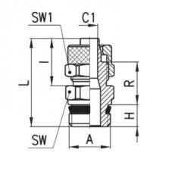 Рисунок 1

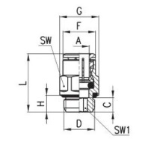 Рисунок 2

Приложение № 1 к техническому заданию

Сведения о качестве, технических характеристиках товара, его безопасности, функциональных характеристиках (потребительских свойствах) товара, размере, упаковке, отгрузке товара и иные сведения о товаре, представление которых предусмотрено документацией об аукционе в электронной форме.
(приложено отдельным файлом)

